TRƯỜNG ĐẠI HỌC KINH TẾ - ĐẠI HỌC ĐÀ NẴNG

**KHOA THỐNG KÊ – TIN HỌC**

–––––––––––––––––––––––––––––––



**BÁO CÁO THIẾT KẾ & ĐẶC TẢ GIAO DIỆN**

PHÂN TÍCH THIẾT KẾ HỆ THỐNG THÔNG TIN

**ĐỀ TÀI:**

**XÂY DỰNG MỘT HỆ THỐNG**

**QUẢN LÝ BÁN HÀNG TRÊN WEBSITE**

**Tên Nhóm:** 46K14.8

**Lớp:** 46K14

**Sinh viên thực hiện:**

1. Trần Việt An
2. Trần Thị Trường Giang
3. Hồ Duy Thịnh
4. Phan Bá Hoàng

**Giảng viên hướng dẫn:**

Cao Thị Nhâm

Đà Nẵng, ngày 30 tháng 11 năm 2022

**THIẾT KẾ & ĐẶC TẢ GIAO DIỆN NGƯỜI DÙNG**

1. **Class Diagram**

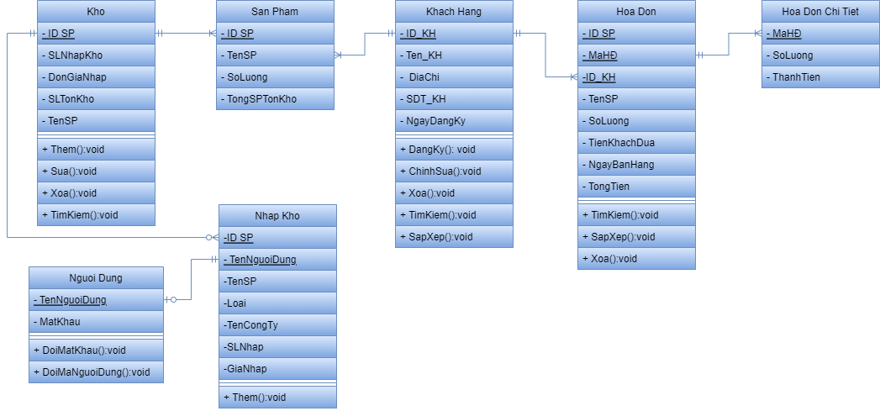

**Hình 1.1 Class diagram**

1. **Thiết kế cơ sở dữ liệu**
   1. **Các bảng cơ sở dữ liệu**

**Bảng 2.1 Bảng cơ sở dữ liệu**

|  |  |  |
| --- | --- | --- |
| **STT** | **Tên bảng** | **Mục đích của bảng** |
| 1 | Nguoi Dung | Quản lý Người Dùng |
| 2 | Kho | Quản lý Kho |
| 3 | San Pham | Quản lý Sản Phẩm |
| 4 | Khach Hang | Quản lý Khách Hàng |
| 5 | Hoa Don | Quản lý Hóa Đơn |
| 6 | Hoa Don Chi Tiet | Quản lý Chi Tiết Hóa Đơn |
| 7 | Nhap Kho | Quán lý Nhập Kho |

* 1. **Mô tả chi tiết các bảng**

1. **Bảng dữ liệu Nguoi dung**

**Bảng 2.1 Bảng dữ liệu Nguoi dung**

|  |  |  |  |
| --- | --- | --- | --- |
| Tên bảng:[Nguoi Dung]-[Bảng dữ liệu người dùng] | | | |
| STT | Tên trường | Kiểu dữ liệu và kích thước | Ràng buộc dữ liệu |
| 1 | MatKhau | varchar(50) | Not null |
| 2 | TenNguoiDung | nvarchar(100) | Not null |

1. **Bảng dữ liệu San Pham**

**Bảng 2.2 Bảng dữ liệu San Pham**

|  |  |  |  |
| --- | --- | --- | --- |
| Tên bảng:[San Pham]-[Bảng dữ liệu bán hàng] | | | |
| STT | Tên trường | Kiểu dữ liệu và kích thước | Ràng buộc dữ liệu |
| 1 | ID SP | nchar(10) | Primary Key |
| 2 | SoLuong | int | Not null |
| 3 | TenSP | nvarchar(100) | Not null |
| 4 | TongSPTonKho | numeric(12,0) | Not null |

1. **Bảng dữ liệu Kho**

**Bảng 2.3 Bảng dữ liệu Kho**

|  |  |  |  |
| --- | --- | --- | --- |
| Tên bảng:[Kho]-[Bảng dữ liệu Kho] | | | |
| STT | Tên trường | Kiểu dữ liệu và kích thước | Ràng buộc dữ liệu |
| 1 | ID SP | nchar(10) | Primary Key |
| 2 | SLNhapKho | int | Not null |
| 3 | DonGiaNhap | numeric (12,0) | Not null |
| 4 | SLTonKho | int | Not null |
| 5 | TenSP | nvarchar(100) | Not null |

1. **Bảng dữ liệu Khach Hang**

**Bảng 2.4 Bảng dữ liệu Khach Hang**

|  |  |  |  |
| --- | --- | --- | --- |
| Tên bảng:[Khach Hang]-[Bảng dữ liệu Khách hàng] | | | |
| STT | Tên trường | Kiểu dữ liệu và kích thước | Ràng buộc dữ liệu |
| 1 | ID_KH | nchar(10) | Primary Key |
| 2 | Ten_KH | nvarchar(100) | Not null |
| 3 | DiaChi | nvarchar(100) |  |
| 4 | SDT_KH | varchar(15) | Not null |
| 5 | NgayDangKy | date | Not null |

1. **Bảng dữ liệu Hoa Don**

**Bảng 2.5 Bảng dữ liệu Hoa Don**

|  |  |  |  |
| --- | --- | --- | --- |
| Tên bảng:[Hoa Don]-[Bảng dữ liệu Bán hàng] | | | |
| STT | Tên trường | Kiểu dữ liệu và kích thước | Ràng buộc dữ liệu |
| 1 | MaHĐ | varchar(10) | Primary Key |
| 2 | ID_SP | nchar(10) | Not null |
| 3 | TenSP | nvarchar(100) | Not null |
| 4 | SoLuong | int | Not null |
| 5 | TienKhachDua | numeric(12,0) | Not null |
| 6 | NgayBanHang | date | Not null |
| 7 | TongTien | numeric(12,0) | Not null |

1. **Bảng dữ liệu Hoa Don Chi Tiet**

**Bảng 2.6 Bảng dữ liệu Hoa Don Chi Tiet**

|  |  |  |  |
| --- | --- | --- | --- |
| Tên bảng:[Hoa Don Chi Tiet]-[Bảng dữ liệu Bán hàng] | | | |
| STT | Tên trường | Kiểu dữ liệu và kích thước | Ràng buộc dữ liệu |
| 1 | MaHĐ | varchar(10) | Primary Key |
| 2 | SoLuong | int | Not null |
| 3 | ThanhTien | numeric(12,0) | Not null |

1. **Bảng dữ liệu Nhap Kho**

**Bảng 2.7 Bảng dữ liệu Nhap Kho**

|  |  |  |  |
| --- | --- | --- | --- |
| Tên bảng:[Nhap Kho]-[Bản dữ liệu Nhập Kho] | | | |
| STT | Tên trường | KIểu dữ liệu và kích thước | Ràng buộc dữ liệu |
| 1 | ID SP | nchar(10) | Primary Key |
| 2 | TenSP | nvarchar(100) | Not null |
| 3 | Loai | int(20) | Not null |
| 4 | TenCongTy | nvarchar(100) | Not null |
| 5 | GiaNhap | numeric(12,0) | Not null |
| 6 | SLNhap | int | Not null |

* 1. **Sơ đồ quan hệ giữa các bảng**

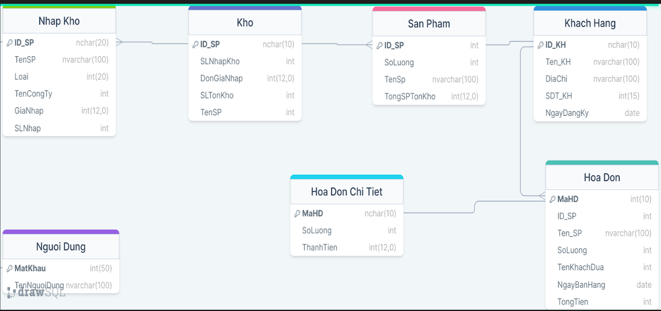

**Hình 2.1 Sơ đồ quan hệ giữa các bảng**

1. **Thiết kế giao diện người dùng**
   1. **Sơ đồ màn hình**

* Dưới đây là sơ đồ tổng quát các màn hình tổng quát của hệ thống Quán lý cửa hàng trên website

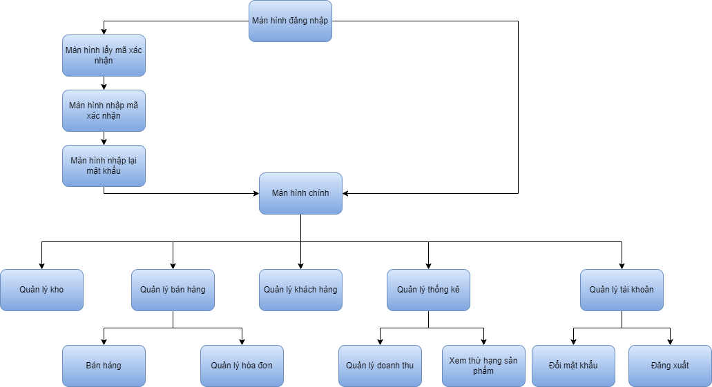

**Hình 3.1 Sơ đồ màn hình tổng quát**

* 1. **Thiết kế giao diện màn hình**

1. **Đăng nhập**

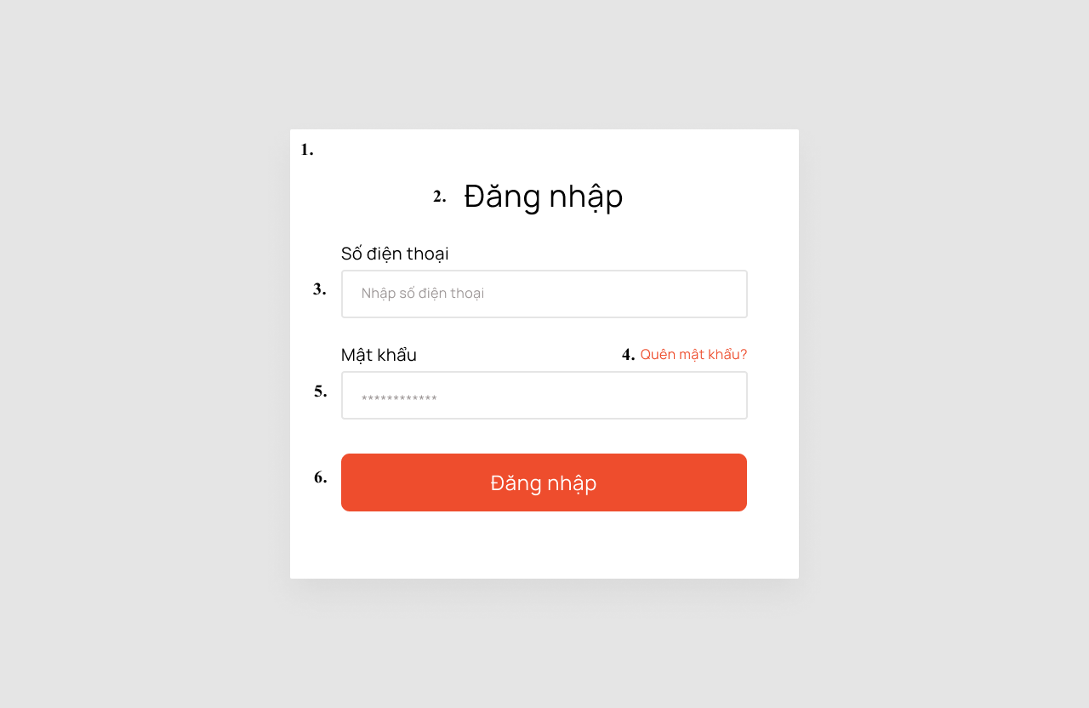

**Hình 3.2 Giao diện đăng nhập**

|  |  |  |  |  |
| --- | --- | --- | --- | --- |
| **Screen** | | | Đăng nhập | |
| **Description** | | | Cho phép người dùng **đăng nhập** vào hệ thống | |
| **Screen Access** | | | Người dùng chọn **“Đăng nhập”** ở màn hình đăng nhập | |
| **Screen Content** | | | | |
| **Stt** | **Item** | **Type** | **Data** | **Description** |
| 1 | Số điện thoại | Textbox – String(10) |  | Trường dành cho người dùng nhập số điện thoại |
| 2 | Mật khẩu | Password – String(100) |  | Trường dành cho người dùng nhập mật khẩu |
| 3 | Quên mật khẩu? | Button |  | Trường dành cho người dùng vào được hệ thống khi quên mật khẩu |
| 4 | Đăng nhập | Button |  | Đăng nhập vào hệ thống |

1. **Quên mật khẩu?**

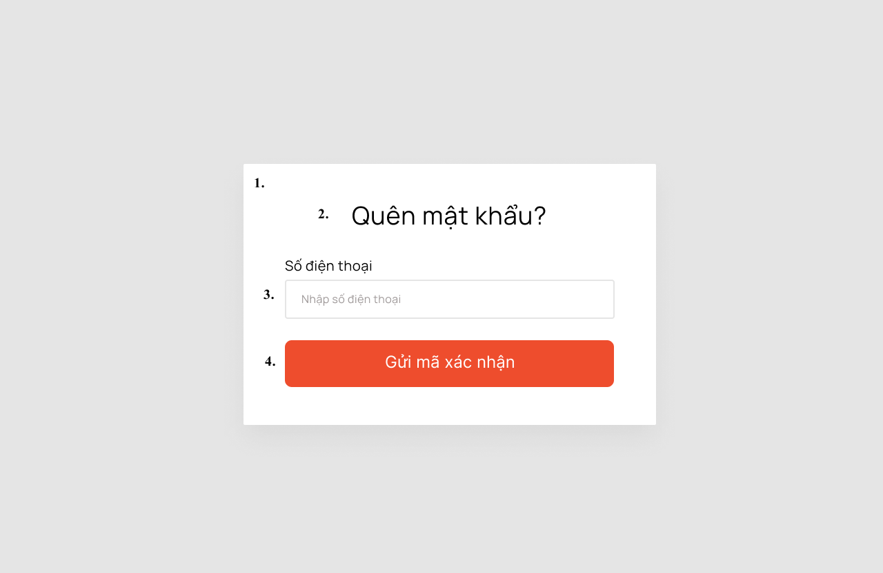

**Hình 3.3 Giao diện Quên mật khẩu?**

|  |  |  |  |  |
| --- | --- | --- | --- | --- |
| **Screen** | | | Quên mật khẩu | |
| **Description** | | | Cho phép người  lấy mã khi quên mật khẩu | |
| **Screen Access** | | | Người dùng chọn **“Gửi mã xác nhận”** ở màn hình quên mật khẩu | |
| **Screen Content** | | | | |
| **Stt** | **Item** | **Type** | **Data** | **Description** |
| 1 | Số điện thoại | Textbox – String(10) |  | Trường dành cho người dùng nhập số điện thoại |
| 2 | Gửi mã xác nhận | Button |  | Nhấn nút để mấy mã xác nhận |

1. **Nhập mã xác nhận**

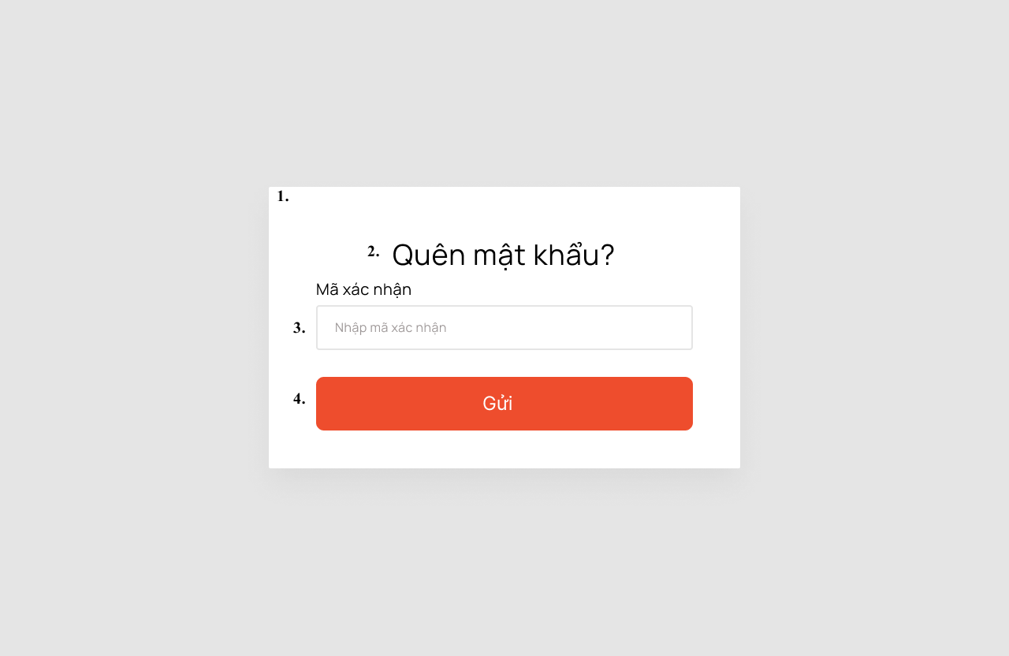

**Hình 3.4 Giao diện Nhập mã xác nhận**

|  |  |  |  |  |
| --- | --- | --- | --- | --- |
| **Screen** | | | Quên mật khẩu | |
| **Description** | | | Cho phép người  nhập mã xác nhận khi quên mật khẩu | |
| **Screen Access** | | | Người dùng chọn **“Gửi”** ở màn hình quên mật khẩu | |
| **Screen Content** | | | | |
| **Stt** | **Item** | **Type** | **Data** | **Description** |
| 1 | Mã xác nhận | Textbox – String(50) |  | Trường dành cho người dùng nhập mã xác nhận |
| 2 | Gửi | Button |  | Nhấn nút “Gửi” để xác nhận |

1. **Nhập lại mật khẩu mới**

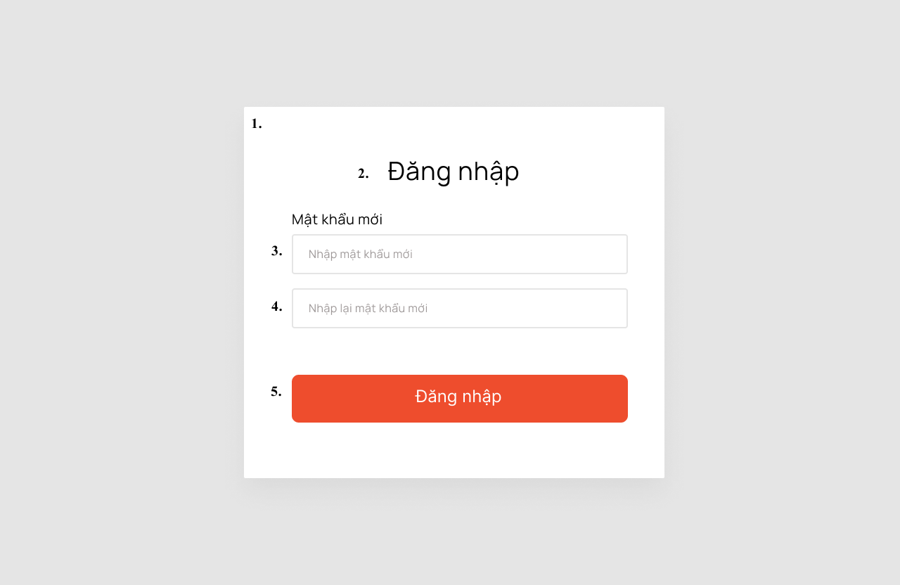

**Hình 3.5 Giao diện Nhập lại mật khẩu mới**

|  |  |  |  |  |
| --- | --- | --- | --- | --- |
| **Screen** | | | Đăng nhập | |
| **Description** | | | Đăng nhập vào hệ thống | |
| **Screen Access** | | | Người dùng chọn **“Đăng nhập”** ở màn hình Đăng nhập | |
| **Screen Content** | | | | |
| **Stt** | **Item** | **Type** | **Data** | **Description** |
| 1 | Nhập mật khẩu mới | Password- String(100) |  | Trường dành cho người dùng nhập mật khẩu mới |
| 2 | Nhập lại mật khẩu mới | Password- String(100) |  | Trường dành cho người dùng nhập lại mật khẩu mới |
| 3 | Đăng nhập | Button |  | Nhấn nút “Đăng nhập” để truy cập vào hệ thống |

1. **Giao diện màn hình chính – Giao diện Kho hàng**

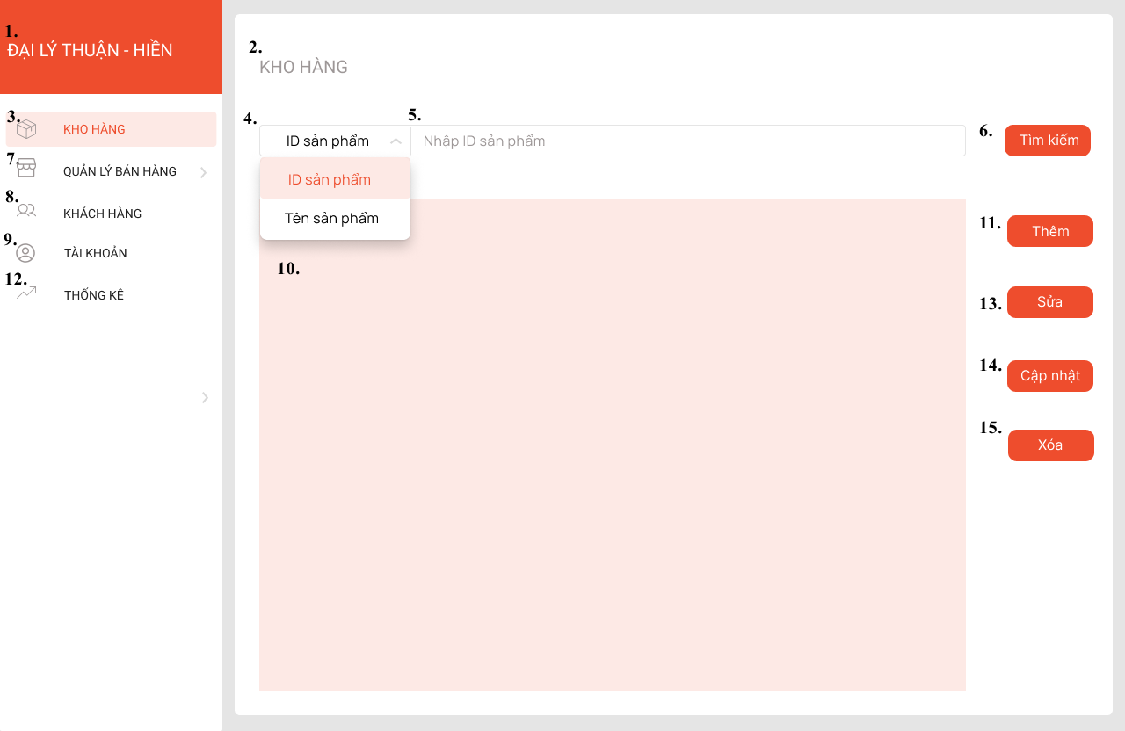

**Hình 3.6 Giao diện Chính - Giao diện Kho hàng**

|  |  |  |  |  |
| --- | --- | --- | --- | --- |
| **Screen** | | | KHO HÀNG | |
| **Description** | | | Cho phép người dùng tìm kiếm, thêm, sửa, xóa  trong kho hàng | |
| **Screen Access** | | | Người dùng chọn **“KHO HÀNG”** ở trên thanh công cụ | |
| **Screen Content** | | | | |
| **Stt** | **Item** | **Type** | **Data** | **Description** |
| 1 | ĐẠI LÝ THUẬN - HIỀN | Datagridview |  | Hiển thị thông tin tên của hàng của người dùng |
| 2 | KHO HÀNG | Datagridview |  | Hiển thị thông tin mục mục bạn đang xem |
| 3 | KHO HÀNG | Button |  | Nút để bạn xem KHO HÀNG của của hàng mình |
| 4 | ID sản phẩm | Button |  | Nhấn nút ID sản phẩm để chọn cách tìm kiếm sản phẩm theo ID tên sản phẩm hoặc Tên sản phẩm |
| 5 | Nhập ID sản phẩm | Textbox – String(100) |  | Trường dành cho người dùng nhập ID sản phẩm |
| 6 | Tìm kiếm | Button |  | Nhấn nút “Tìm kiếm” để tìm sản phẩm |
| 7 | QUẢN LÝ BÁN HÀNG | Button |  | Nhấn nút “QUẢN LÝ BÁN HÀNG” để truy cập vào trang chính của quản lý bán hàng |
| 8 | KHÁCH HÀNG | Button |  | Nút để người dùng truy cập vào trang chính của quản lý thông tin khách hàng |
| 9 | TÀI KHOẢN | Button |  | Nút để người dùng truy cập vào TÀI KHOẢN của của hàng mình |
| 10 | Hiển thị thông tin dữ liệu | Datagridview |  | Nút để vào hệ thống quản lý bán hàng |
| 11 | Thêm | Button |  | Nút để người dùng thêm thông tin sản phẩm vào kho hàng |
| 12 | THỐNG KÊ | Button |  | Nút để người dùng truy cập vào màn hình chính của thống kê |
| 13 | Sửa | Button |  | Nút để người dùng sửa thông tin sản phẩm trong kho hàng |
| 14 | Cập nhật | Button |  | Nút dùng để nhập hàng vào trong kho hàng |
| 15 | Xóa | Button |  | Nút để người dùng xóa thông tin sản phẩm trong kho hàng |

1. **Giao diện Kho – Thêm sản phẩm**

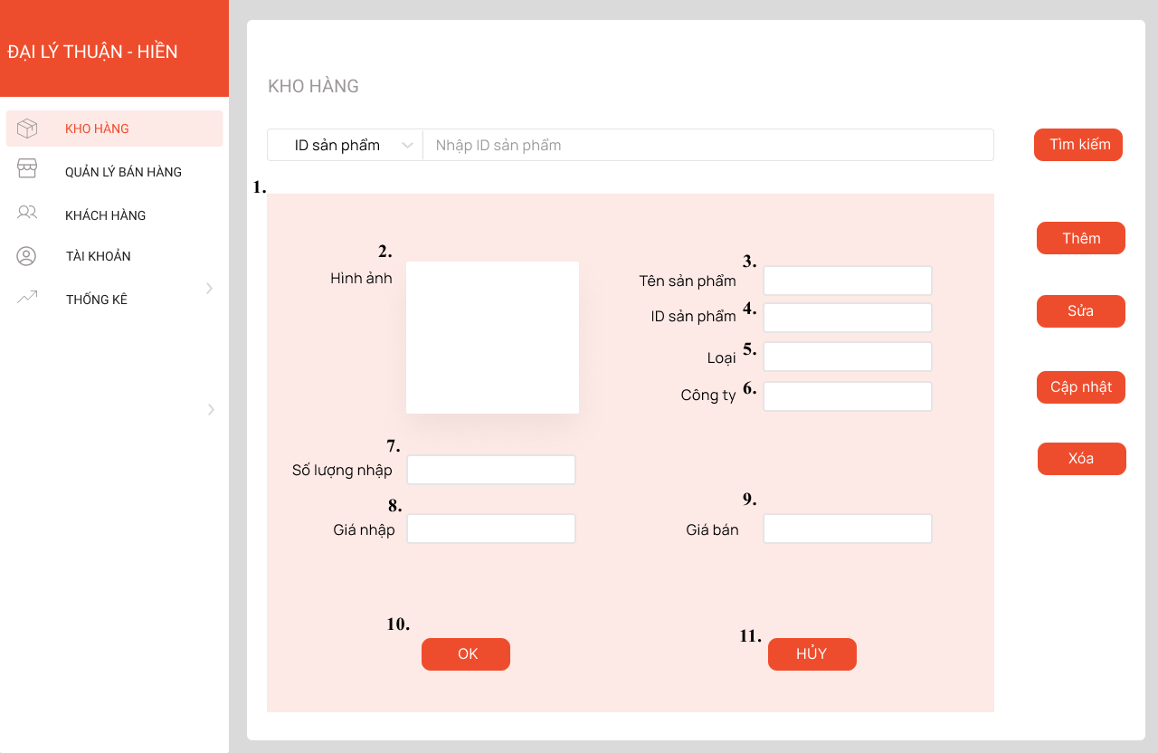

**Hình 3.7 Giao diện Kho – Thêm sản phẩm**

|  |  |  |  |  |
| --- | --- | --- | --- | --- |
| **Screen** | | | KHO HÀNG | |
| **Description** | | | Cho phép người dùng tìm kiếm, thêm, sửa, xóa  trong kho hàng | |
| **Screen Access** | | | Người dùng click “**KHO HÀNG**” | |
| **Screen Content** | | | | |
| **Stt** | **Item** | **Type** | **Data** | **Description** |
| 1 | Hiển thị màn hình | Datagridview |  | Hiển thị thông tin thêm sản phẩm vào kho hàng |
| 2 | Hình ảnh | PNG |  | Hiển thị hình ảnh của sản phẩm |
| 3 | Tên sản phẩm | Combobox-String(100) |  | Trường để người dùng nhập tên sản phẩm |
| 4 | ID sản phẩm | Textbox-String(100) |  | Trường dành cho người dùng ID sản phẩm |
| 5 | Loại | Textbox-String(10) |  | Trường dành cho người dùng nhập loại của sản phẩm |
| 6 | Công ty | Textbox-String(10) |  | Trường dành cho người dùng nhập tên công ty của sản phẩm |
| 7 | Số lượng nhập | Combobox-String(50) |  | Trường dành cho người dùng nhập số lượng nhập kho của sản phẩm |
| 8 | Giá nhập | Textbox-String(50) |  | Trường dành cho người dùng nhập giá nhập của sản phẩm |
| 9 | Gia bán | Textbox-String(50) |  | Trường dành cho người dùng nhập giá bán của sản phẩm |
| 10 | OK | Button |  | Nút để lưu thông tin sản phẩm được thêm |
| 11 | HỦY | Button |  | Nút để hủy thông tin sản phẩm được thêm |

1. **Giao diện Kho – Sửa**

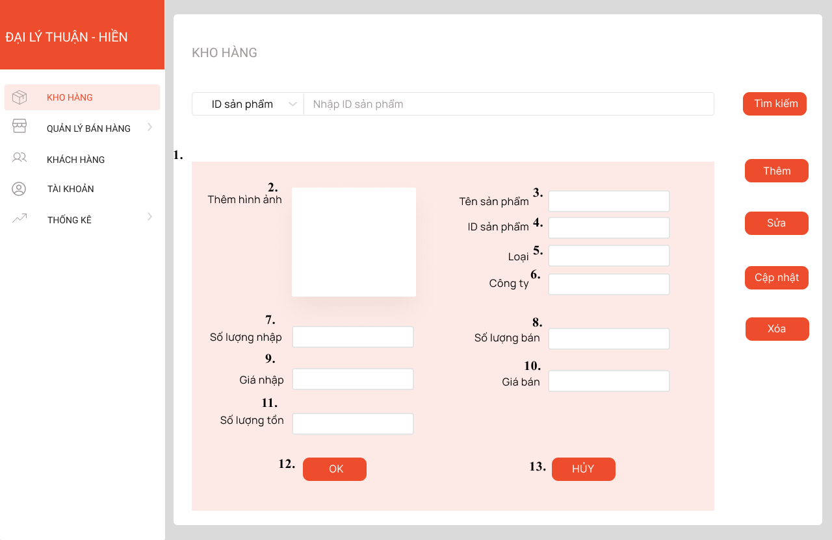

**Hình 3.8 Giao diện Kho – Sửa**

|  |  |  |  |  |
| --- | --- | --- | --- | --- |
| **Screen** | | | KHO HÀNG | |
| **Description** | | | Cho phép người dùng tìm kiếm, thêm, sửa, xóa  trong kho hàng | |
| **Screen Access** | | | Người dùng click “**KHO HÀNG**” | |
| **Screen Content** | | | | |
| **Stt** | **Item** | **Type** | **Data** | **Description** |
| 1 | Hiển thị thông tin | Datagridview |  | Hiển thị thông tin sản phẩm cần được sửa |
| 2 | Thêm hình ảnh | PNG |  | Trường dành cho người dùng thêm hình ảnh của sản phẩm |
| 3 | Tên sản phẩm | Combo Text-String(100) |  | Trường dành cho người dùng nhập tên sản phẩm |
| 4 | ID sản phẩm | Textbox-String(10) |  | Trường dành cho người dùng nhập ID sản phẩm vào kho hàng |
| 5 | Loại | Textbox-String(10) |  | Trường dành cho người dùng nhập loại của sản phẩm |
| 6 | Công ty | Combobox-String(50) |  | Trường dành cho người dùng nhập tên công ty của sản phẩm |
| 7 | Số lượng nhập | Textbox-String(50) |  | Trường dành cho người dùng nhập số lượng nhập kho của sản phẩm |
| 8 | Số lượng bán | Textbox-String(50) |  | Trường dành cho người dùng nhập số lượng bán của sản phẩm |
| 9 | Giá nhập | Textbox-String(50) |  | Trường dành cho người dùng nhập giá nhập của sản phẩm |
| 10 | Giá bán | Textbox-String(50) |  | Trường dành cho người dùng nhập giá bán của sản phẩm |
| 11 | Số lượng tồn | Textbox-String(50) |  | Trường dành cho người dùng số lượng tồn của sản phẩm |
| 12 | OK | Button |  | Nút lưu thông tin nhập vào hệ thống |
| 13 | HỦY | Button |  | Nút hủy thông tin nhập |

1. **Giao diện Kho-Nhập kho**

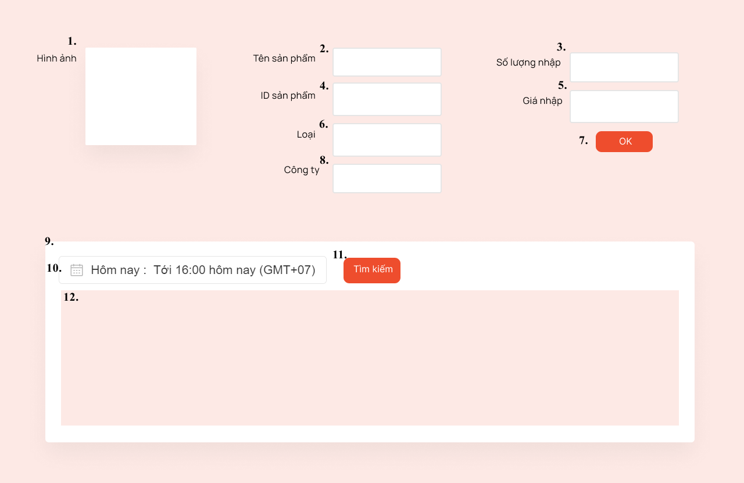

**Hình 3.9 Giao diện Kho-Nhập Kho**

|  |  |  |  |  |
| --- | --- | --- | --- | --- |
| **Screen** | | | NHẬP KHO | |
| **Description** | | | Cho phép người dùng tìm kiếm, thêm, sửa, xóa  trong kho hàng | |
| **Screen Access** | | | Người dùng click “**KHO HÀNG**” | |
| **Screen Content** | | | | |
| **Stt** | **Item** | **Type** | **Data** | **Description** |
| 1 | Hình ảnh | PNG |  | Hiển thị hình ảnh sản phẩm |
| 2 | Tên sản phẩm | Combo Text-String(100) |  | Trường dành cho người dùng nhập tên sản phẩm |
| 3 | Số lượng nhập | Textbox-String(100) |  | Trường dành cho người dùng nhập số lượng sản phẩm cần nhập |
| 4 | ID sản phẩm | Textbox-String(10) |  | Trường dành cho người dùng nhập ID sản phẩm vào kho hàng |
| 5 | Giá nhập | Textbox-String(10) |  | Trường dành cho người dùng nhập giá nhập của sản phẩm |
| 6 | Loại | Textbox-String(10) |  | Trường dành cho người dùng nhập loại của sản phẩm |
| 7 | OK | Button |  | Nút dùng để cho người dùng lưu thông tin sản phẩm đã nhập |
| 8 | Công ty | Combobox-String(50) |  | Trường dành cho người dùng nhập tên công ty của sản phẩm |
| 9 | Khung hiển thị | Datagridview |  | Hiển thị thông tin của sản phẩm đã được nhập trên đó |
| 10 | Thời gian | Datetimepicker |  | Hiển thị thông tin ngày nhập sản phẩm |
| 11 | Tìm kiếm | Button |  | Nút dành cho người dùng tìm kiếm thông tin sản phẩm mà người dùng nhập |
| 12 | Khung hiện thị | Datagridview |  | Hiển thị chi tiết thông tin của từng sản phẩm |

1. **Giao diện Quản lý bán hàng / Quản lý hóa đơn**

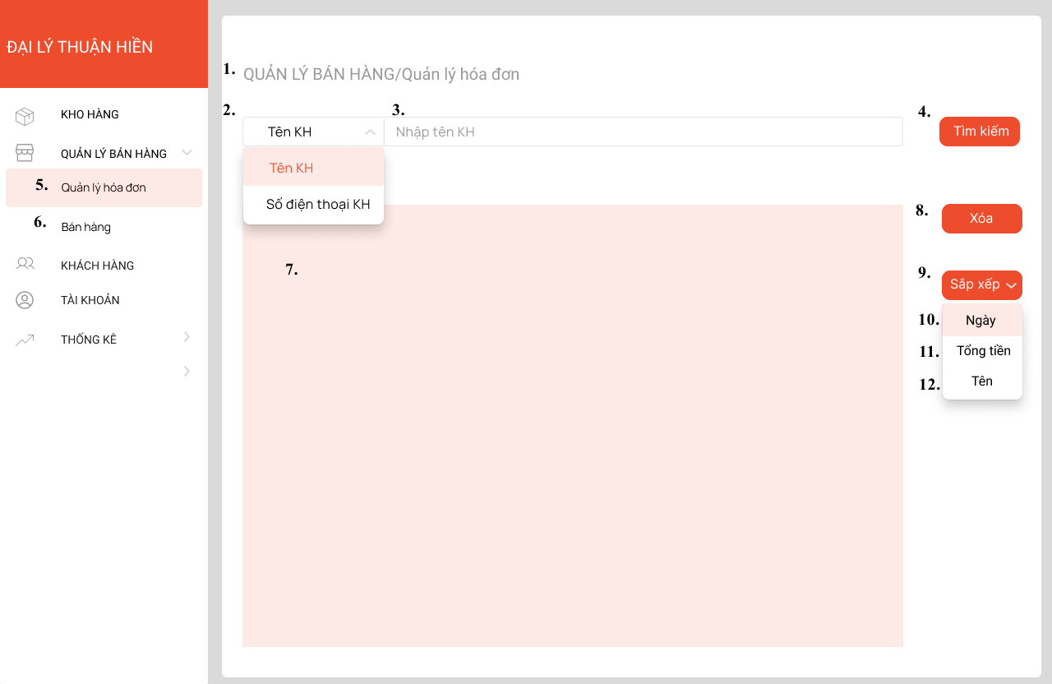

**Hình 3.10 Giao diện Quản lý bán hàng/ Quản lý hóa đơn**

| **Screen** | | | QUẢN LÝ HÓA ĐƠN | |
| --- | --- | --- | --- | --- |
| **Description** | | | Cho phép người dùng tìm kiếm, xóa, sắp xếp trong quản lý hóa đơn | |
| **Screen Access** | | | Người dùng click “**QUẢN LÝ BÁN HÀNG**” | |
| **Screen Content** | | | | |
| **Stt** | **Item** | **Type** | **Data** | **Description** |
| 1 | QUẢN LÝ BÁN HÀNG/Quản lý hóa đơn | Datagridview |  | Hiển thị trang chính của quản lý hóa đơn |
| 2 | Tên KH | Button |  | Nút dùng để chọn loại cần nhập dể tìm kiếm hóa đơn |
| 3 | Nhập tên KH | Combotext-String(100) |  | Trường dành cho người dùng nhập tên khách hàng trong hóa đơn |
| 4 | Tìm kiếm | Button |  | Nút để tìm kiếm tên KH hoặc Số điện thoại KH mua sản phẩm trong hóa đơn |
| 5 | Quản lý hóa đơn | Button |  | Nút để truy cập vào trang chính của quản lý hóa đơn |
| 6 | Bán hàng | Button |  | Nút để truy cập vào trang chính của bán hàng |
| 7 | Hiện thị màn hình | Datagridview |  | Thông tin của hóa đơn hiện thị trên màn hình |
| 8 | Xóa | Button |  | Nút để xóa thông tin của hóa đơn |
| 9 | Sắp xếp | Button |  | Nút để sắp xếp thông tin hóa đơn theo ý của người dùng |
| 10 | Ngày | Button |  | Nút để sắp xếp hóa đơn theo ngày |
| 11 | Tổng tiền | Button |  | Nút để sắp xếp hóa đơn theo tổng tiền |
| 12 | Tên | Button |  | Nút để sắp xếp hóa đơn theo tên |

1. **Giao diện Quản lý bán hàng/ Bán hàng**

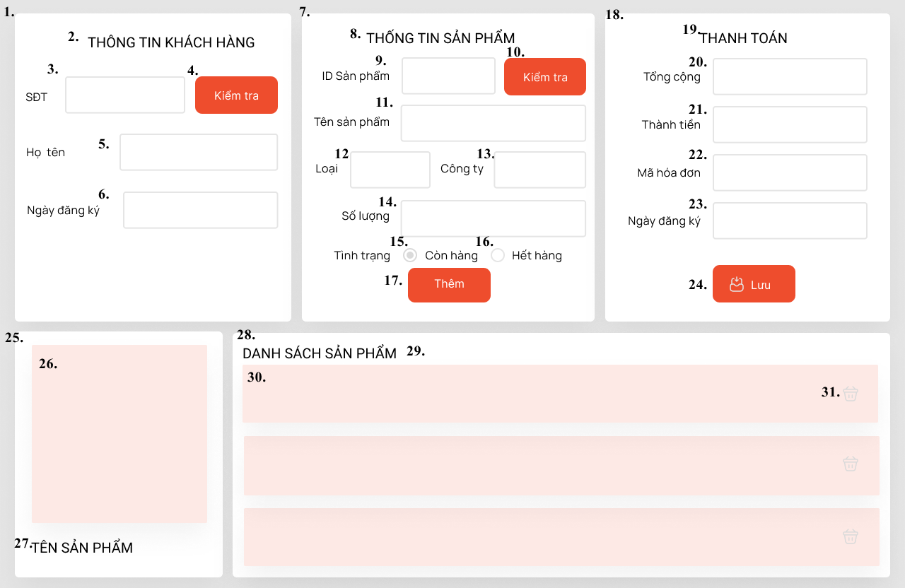

**Hình 3.10 Giao diện Quản lý bán hàng / Bán hàng**

|  |  |  |  |  |
| --- | --- | --- | --- | --- |
| **Screen** | | | QUẢN LÝ KHÁCH HÀNG | |
| **Description** | | | Cho phép người dùng kiểm tra, thêm, lưu trong quản lý bán hàng | |
| **Screen Access** | | | Người dùng click “**QUẢN LÝ HÓA ĐƠN**” | |
| **Screen Content** | | | | |
| **Stt** | **Item** | **Type** | **Data** | **Description** |
| 1 | Hiển thị thông tin khách hàng | Datagridview |  | Hiển thị khung thông tin mà nguời dùng cần nhập khi bán hàng |
| 2 | THÔNG TIN KHÁCH HÀNG | Datagridview |  | Hiển thị tên khung về thông tin khách hàng |
| 3 | SĐT | Textbox-String(10) |  | Trường dùng cho người dùng nhập số điện thoại |
| 4 | Kiểm tra | Button |  | Nút để kiểm tra số điện thoại |
| 5 | Họ tên | Combobox – String(50) |  | Trường dành cho người dùng nhập tên khách hàng |
| 6 | Ngày đăng ký | Datetimepicker |  | Ngày đăng ký |
| 7 | Hiển thị khung thông tin sản phẩm | Datagridview |  | Khung hiển thị thông tin của sản phẩm khi người dùng cần bán hàng |
| 8 | THÔNG TIN SẢN PHẨM | Datagridview |  | Hiển thị tên khung về thông tin sản phẩm |
| 9 | ID sản phẩm | Textbox-String(10) |  | Trường dành cho người dùng nhập ID sản phẩm |
| 10 | Kiểm tra | Button |  | Nút để kiểm tra ID sản phẩm |
| 11 | Tên sản phẩm | Combobox-String(50) |  | Trường dành cho người dùng nhập tên sản phẩm |
| 12 | Loại | Textbox-String(10) |  | Trường dành cho người dùng nhập loại sản phẩm |
| 13 | Công ty | Combobox-String(50) |  | Trường dành cho người dùng nhập tên công ty của sản phẩm |
| 14 | Số lượng | Textbox-String(10) |  | Nút để tìm kiếm sản phẩm trong hóa đơn |
| 15 | Tình trạng(còn hàng) | RadioButton |  | Trường dành cho người dùng chọn Tình trạng (còn hàng) |
| 16 | Tình trạng(hết hàng) | RadioButton |  | Trường dành cho người dùng chọn Tình trạng (hết hàng) |
| 17 | Thêm | Button |  | Nút để Thêm sản phẩm |
| 18 | Hiển thị khung thanh toán | Datagridview |  | Khung hiển thị thông tin về thanh toán khi bán hàng |
| 19 | THANH TOÁN | Datagridview |  | Hiển thị tên của khung |
| 20 | Tổng cộng | Textbox-String(10) |  | Trường dành cho người dùng nhập số tiền tổng cộng trong hóa đơn |
| 21 | Thành tiền | Textbox-String(10) |  | Trường dành cho người dùng nhập thành tiền |
| 22 | Mã hóa đơn | Textbox-String(10) |  | Tr |
| 23 | Ngày đăng ký |  |  | Nút để truy cập vào bán hàng trong quản lý bán hàng |
| 24 | Lưu | Button |  | Nút để sắp xếp hóa đơn theo ngày |
| 25 | Khung hiển thị | Datagridview |  | Khung hiển thị chưa thông tin của sản phầm bán hàng |
| 26 | Khung hiển thị hình ảnh sản phẩm | PNG |  | Hiển thị hình ảnh của sản phẩm cần bán hàng |
| 27 | Tên sản phẩm | Combo Text-String(100) |  | Hiển thị tên của sản phẩm |
| 28 | Khung hiển thị | Datagidview |  | Khung hiển thị chưa thông tin danh sách sản phẩm |
| 29 | DANH SACH SẢN PHẨM | Datagridview |  | Hiện thị tên khung là DANH SACH SẢN PHẨM |
| 30 | Hiển thị thông tin của từng sản phẩm | Datagridview |  | Hiển thị thông tin của sản phẩm trong khung |
| 30 | Biểu tượng | Button |  | Nút để xóa sản phẩm cần xóa |

1. **Giao diện Quản lý khách hàng-Tìm kiếm, sửa**

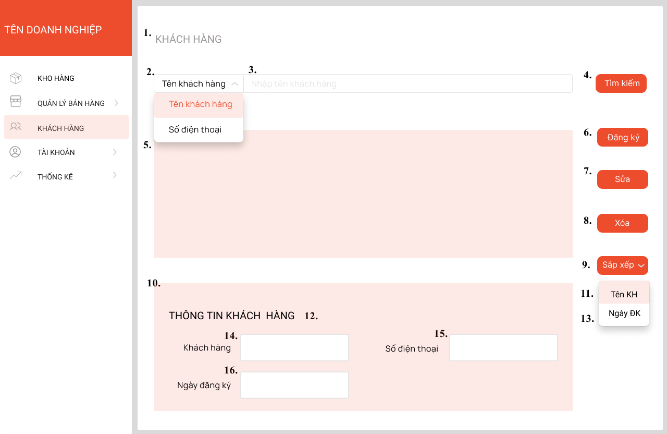

**Hình 3.11 Giao diện Quản lý khách hàng-Tìm kiếm, sửa**

|  |  |  |  |  |
| --- | --- | --- | --- | --- |
| **Screen** | | | KHÁCH HÀNG | |
| **Description** | | | Cho phép người dùng tìm kiếm,đăng kí, sửa xóa, sắp xếp trong quản lý khách hàng | |
| **Screen Access** | | | Người dùng click “**KHÁCH HÀNG**” | |
| **Screen Content** | | | | |
| **Stt** | **Item** | **Type** | **Data** | **Description** |
| 1 | KHÁCH HÀNG | Datagridview |  | Hiển thị tên của trang chủ trong quản lý khách hàng |
| 2 | Tên khách hàng | Button |  | Nút để chọn Tên khách hàng hoặc Số điện thoại |
| 3 | Nhập tên khách hàng | Combobox – String(50) |  | Trường dành cho người dùng nhập tên khách hàng |
| 4 | Tìm kiếm | Button |  | Nút để tìm kiếm tên khách hàng |
| 5 | Hiển thị màn hình | Datagrivew |  | Hiển thị thống tin khách hàng lên hệ thống |
| 6 | Đăng kí | Button |  | Nút để đăng khách hàng mới |
| 7 | Sửa | Button |  | Nút để sửa thông tin khách hàng |
| 8 | Xóa | Button |  | Nút để xóa thông tin khách hàng |
| 9 | Sắp xếp | Button |  | Nút để sắp xếp thông tin khách hàng |
| 10 | Hiển thị màn hình | Datagridview |  | Khung hiển thị |
| 11 | Tên KH | Button |  | Trường dành cho người dùng sắp xếp thông tin theo tên khách hàng |
| 12 | THÔNG TIN KHÁCH HÀNG | Datagridview |  | Hiển thị tên của khung thông tin khách hàng |
| 13 | Ngày Đk | Button |  | Trường dành cho người dùng sắp xếp thông tin theo ngày đăng kí |
| 14 | Khách hàng | Datagriview |  | Hiển thị tên khách hàng |
| 15 | Số diện thoại | Datagriview |  | Hiển thị số điện thoại của khách hàng |
| 16 | Ngày đăng ký | Datagriview |  | Hiển thị ngày đăng kí của khách hàng |

1. **Giao diện Quản lý khách hàng-Đăng kí**

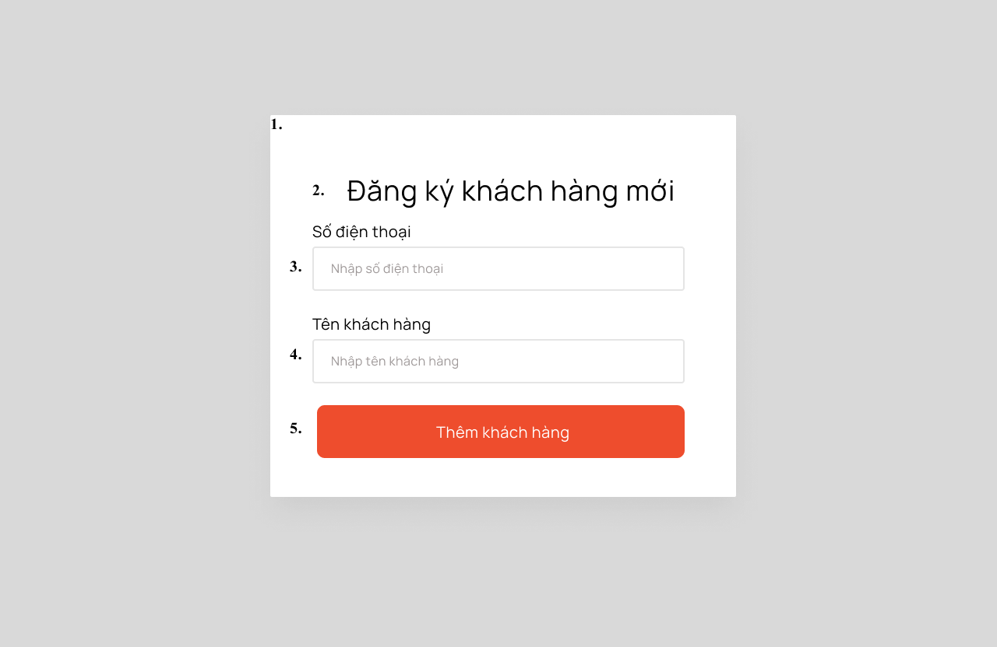

**Hình 3.12 Giao diện Quản lý khách hàng-Đăng kí**

|  |  |  |  |  |
| --- | --- | --- | --- | --- |
| **Screen** | | | Đăng kí khách hàng mới | |
| **Description** | | | Cho phép người dùng đăng kí thông tin khách hàng mới | |
| **Screen Access** | | | Người dùng click “**Thêm khách hàng**” | |
| **Screen Content** | | | | |
| **Stt** | **Item** | **Type** | **Data** | **Description** |
| 1 | Khung hiển thị | Datagridview |  | Hiển thị tất cả các thao tác của việc thêm khách hàng mới |
| 2 | Đăng kí khách hàng mới | Datagridview |  | Hiển thông tin đầu khung thêm khách hàng mới |
| 3 | Số điện thoại | Textbox – String(10) |  | Trường để nhập số điện thoại của khách hàng mới |
| 4 | Tên khách hàng | Textbox-String(50) |  | Trường để nhập tên của khách hàng mới |
| 5 | Thêm khách hàng | Button |  | Nút để Thêm khách hàng |

1. **Giao diện Quản lý tài khoản – Đổi mật khẩu**

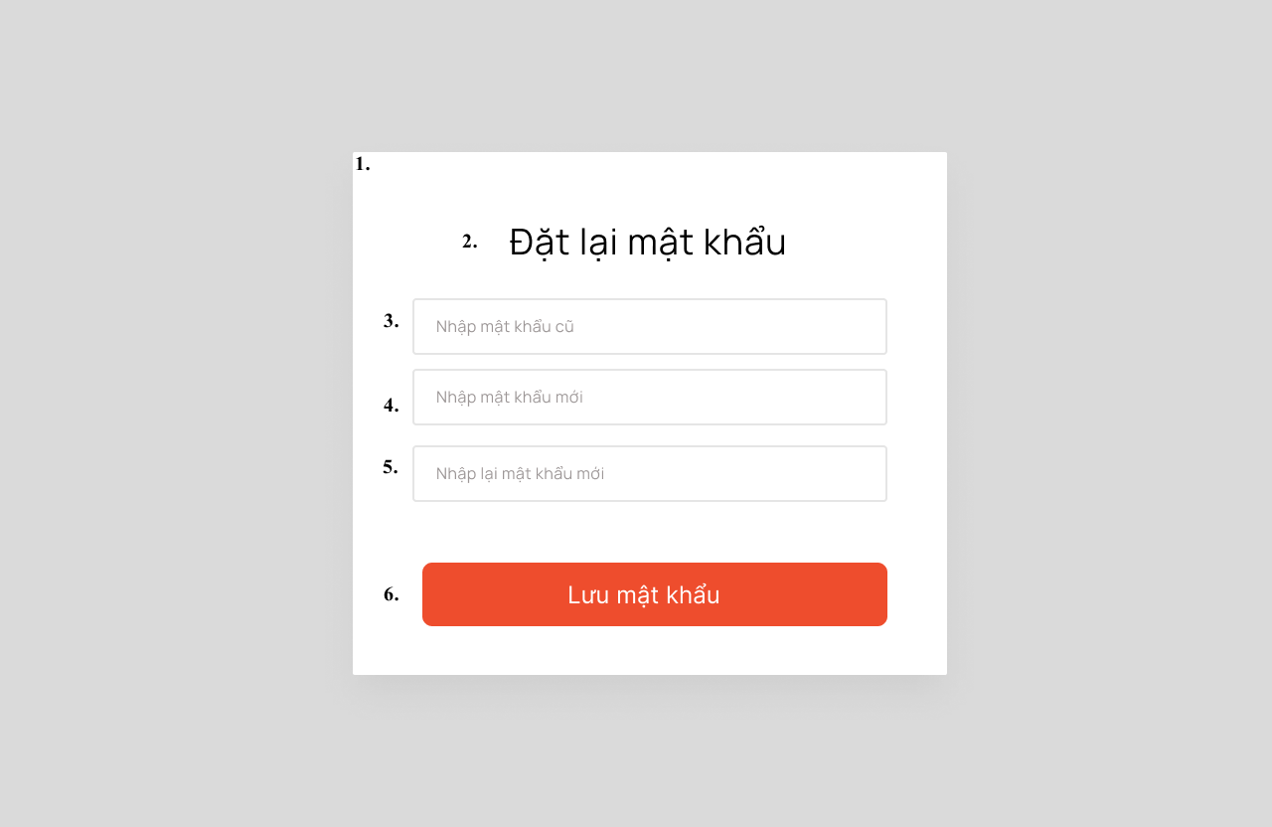

**Hình 3.13 Giao diện Quản lý tài khoản-Đổi mật khẩu**

|  |  |  |  |  |
| --- | --- | --- | --- | --- |
| **Screen** | | | Đặt lại mật khẩu | |
| **Description** | | | Cho phép người thay đổi mật khẩu của mình | |
| **Screen Access** | | | Người dùng click “**Lưu mật khẩu**” | |
| **Screen Content** | | | | |
| **Stt** | **Item** | **Type** | **Data** | **Description** |
| 1 | Khung hiển thị | Datagridview |  | Hiển thị tất cả các thao tác của việc đặt lại mật khẩu |
| 2 | Đặt lại mật khẩu | Datagridview |  | Hiển thông tin tên khung đặt lại mật khẩu |
| 3 | Nhập mật khẩu cũ | Password – String(100) |  | Trường để nhập mật khẩu cũ của người dùng |
| 4 | Nhập mật khẩu mới | Password – String(100) |  | Trường để nhập tên của khách hàng mới |
| 5 | Nhập lại mật khẩu mới | Password – String(100) |  | Trường để nhập lại mật khẩu mới của người dùng |
| 6 | Lưu mật khẩu | Button |  | Nút để lưu mật khẩu của người dùng |

1. **Giao diện Quản lý thống kê / Quản lý doanh thu**

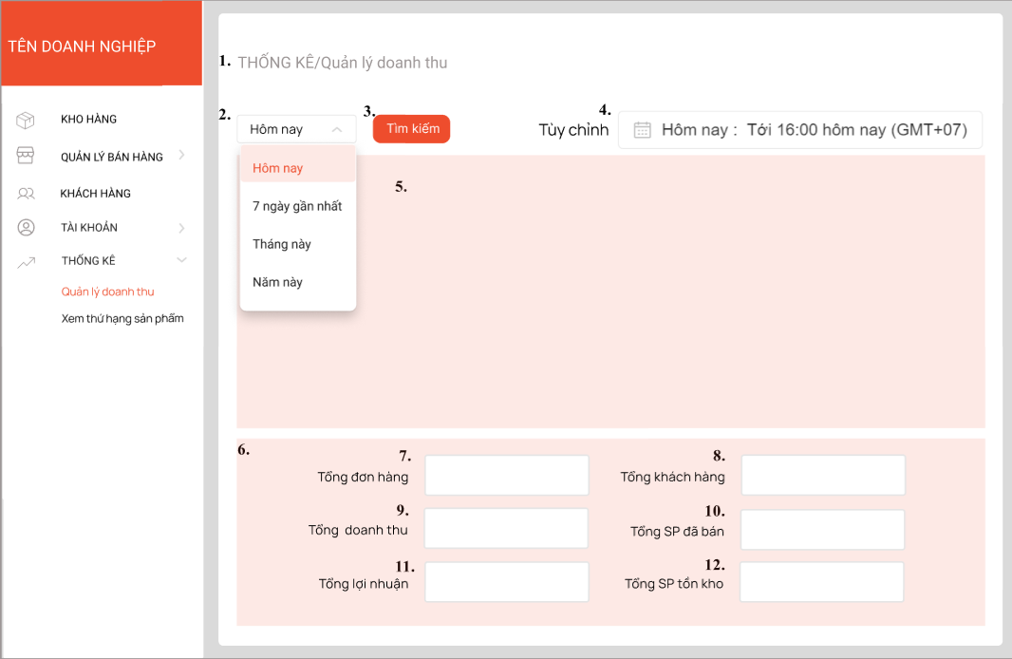

**Hình 3.14 Giao diện Quản lý thống kê / Quản lý doanh thu**

|  |  |  |  |  |
| --- | --- | --- | --- | --- |
| **Screen** | | | THỐNG KÊ | |
| **Description** | | | Cho phép người quản lý doanh thu,xem thứ hạn sản phẩm của mình | |
| **Screen Access** | | | Người dùng click “**Quản lý doanh thu**” | |
| **Screen Content** | | | | |
| **Stt** | **Item** | **Type** | **Data** | **Description** |
| 1 | THỐNG KÊ/Quản lý doanh thu | Datagridview |  | Hiển thị tên khung giao diện chính của phần quản lý doanh thu |
| 2 | Hôm nay | Button |  | Nút để cho phép ngươi dùng xem quản lý doanh thu theo hôm nay |
| 3 | Tìm kiếm | Button |  | Nút để cho người dùng tìm kiếm doanh thu thoe doanh mục thời gian |
| 4 | Tùy chỉnh | Button |  | Trường để nhập lại mật khẩu mới của người dùng |
| 5 | Hiển thị màn hình | Datagridview |  | Hiện thị thời gian mà người dùng muốn xem |
| 6 | Tổng đơn hàng | Datagridview |  | Hiển thị tổng đơn hàng trong khoảng thời gian cần xem |
| 7 | Tổng khách hàng | Datagridview |  | Hiển thị tổng số khách hàng trong khoảng thời gian cần xem |
| 8 | Tổng doanh thu | Datagridview |  | Hiển thị tổng doanh thu trong khoảng thời gian cần xem |
| 9 | Tổng SP đã bán | Datagridview |  | Hiển thị tổng SP trong khoảng thời gian đã bán theo thời gian cần xem |
| 10 | Tổng lợi nhuận | Datagridview |  | Hiển thị tổng lợi nhuận trong khoảng thời gian cần xem |
| 12 | Tổng SP tồn kho | Datagridview |  | Hiển thị tổng SP tồn kho theo khoảng thời gian cần xem |

1. **Giao diện Quản lý thống kê / Xem thứ hạng sản phẩm**

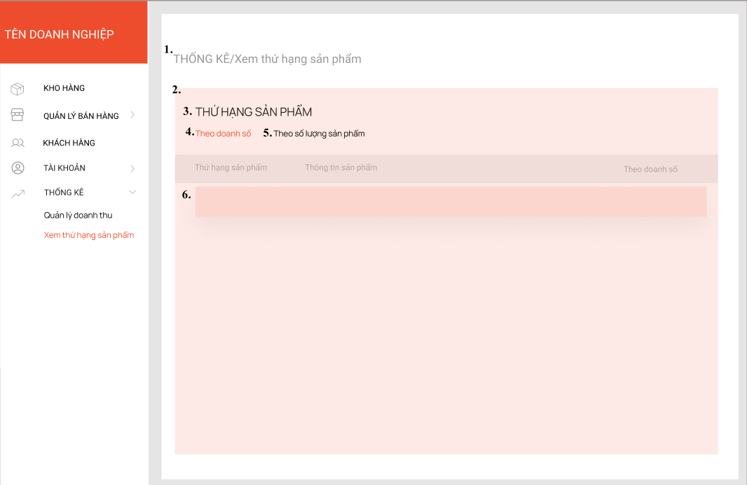

**Hình 3.15 Giao diện Quản lý thống kê / Xem thứ hạng sản phẩm**

|  |  |  |  |  |
| --- | --- | --- | --- | --- |
| **Screen** | | | THỐNG KÊ | |
| **Description** | | | Cho phép người quản lý doanh thu,xem thứ hạn sản phẩm của mình | |
| **Screen Access** | | | Người dùng click “**Xem thứ hạnh sản phẩm**” | |
| **Screen Content** | | | | |
| **Stt** | **Item** | **Type** | **Data** | **Description** |
| 1 | THỐNG KÊ/Xem thứ hang sản phẩm | Datagridview |  | Hiển thị tên khung màn hình chính của xem thứ hạn sản phẩm |
| 2 | Khung hiển thị | Datagridview |  | Hiển thị tất cả các thông tin của thứ hạng sản phẩm |
| 3 | Thứ hạn sản phẩm | Datagridview |  | Hiển thị tên của khung xem thứ hạn sản phẩm |
| 4 | Theo doanh số | Button |  | Nút để xem thứ hạng sản phẩm theo doanh số |
| 5 | Theo số lượng sản phẩm | Button |  | Nút để xem thứ hạng sản phẩm theo số lượng sản phẩm |
| 6 | Hiển thị màn hình | Datagriview |  | Hiển thị trên màn hình thông tin của dữ liệu của doanh thu và thứ hạn sản phẩm |